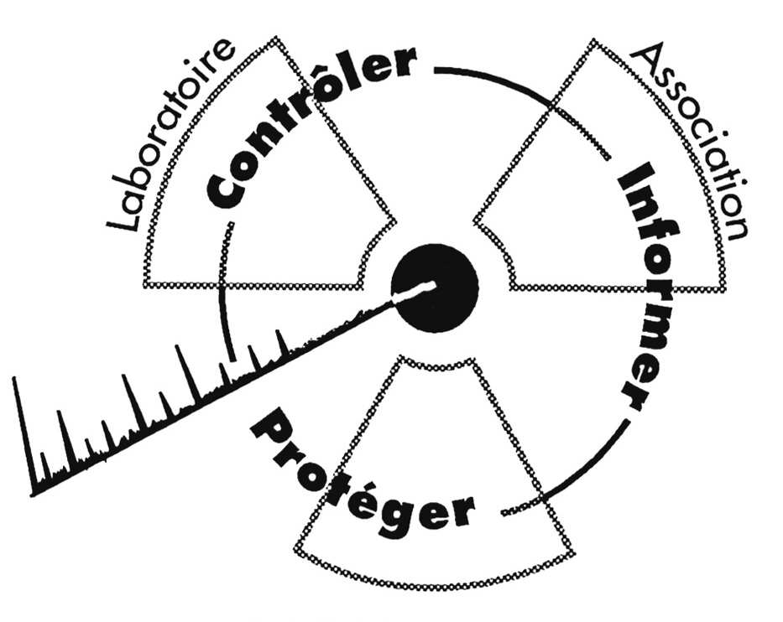

CRIIRAD
Commission de Recherche
et d’Information Indépendantes
sur la Radioactivité.

Monsieur Philippe Douste-Blazy Ministère de la Santé
8, avenue de Ségur
75007 PARIS

Valence, le 12 octobre 2004

Ref. Lo/RNMR – MinS/PDB – page 1/2
Objet : dossiers graves et urgents – demande d’entretien.

Monsieur le Ministre,
Nous nous permettons de solliciter, en urgence, un entretien, même bref, sur trois dossiers d’une extrême importance. Tous trois relèvent directement de la compétence de votre ministère et, pour chacun d’entre eux, les échéances ne sont que de quelques mois.

Premier dossier : la légalisation de la contamination radioactive des aliments
Jusqu’à ce jour, la norme est l’absence de polluants radioactifs dans les denrées alimentaires. Il existe malheureusement des pollutions radioactives – encore limitées dans notre pays, massives dans d’autres comme le Bélarus – mais tout le monde s’accorde à dire qu’il s’agit de dysfonctionnements contre lesquels il faut lutter.
Cela est sur le point de changer. Deux projets internationaux, élaborés au plus haut niveau, ont pour objectif de légaliser la contamination radioactive des aliments et d’autoriser leur commercialisation et leur consommation.
Notre laboratoire a étudié les doses, et par conséquent les risques, associés aux niveaux de contamination que les autorités internationales s’apprêtent à légaliser. Nos calculs démontrent que, contrairement à ce que prétendent les auteurs des projets, les niveaux de risque ne sont absolument pas négligeables, mais bel et bien inacceptables, en particulier pour la santé des enfants et la protection des fœtus.
Seule une mobilisation massive des citoyens européens et des autorités nationales peut encore y faire échec. Le rôle de votre ministère est donc essentiel, tant sur le plan français que sur le plan européen car l’opposition d’un seul pays ne sera pas suffisante.

Deuxième dossier : la violation des prescriptions du code de la santé publique
Après des années d’effort, notre association a obtenu que la réglementation française interdise tout ajout de produits radioactifs dans les matériaux de construction et les biens de consommation (cf. article R. 1333-2). La population a également la garantie que l’on n’utilisera pas des matériaux et des déchets provenant d’une activité nucléaire, pour fabriquer des biens de consommation et des produits de construction : ce qui est dans le circuit nucléaire doit y rester (cf. article R. 1333-3). Nous avions accepté que les textes prévoient une possibilité, très restreinte, de dérogation sous réserve que : 1/ le projet soit dûment justifié (utilisation absolument indispensable et alternatives plus nocives que la radioactivité) ; 2/ que les consommateurs soient pleinement informés, et ce, dès la phase d’instruction de la demande (cf. article R. 1333-4). Or, toutes ces garanties sont en train de voler en éclat dans le dossier de la fonderie FEURSMETAL, dans la Loire, où la SOCATRI veut recycler ses conteneurs faiblement contaminés. En effet, l’arrêté ministériel qui relève de votre compétence et qui doit définir la procédure de délivrance des dérogations (cf. article R. 1333-5) n’est pas encore paru.
Nous avons relevé au moins 3 graves violations du droit dans l’arrêté préfectoral qui autorise FeursMétal à commencer les essais de recyclage des ferrailles contaminées. Ce dossier est emblématique car c’est le premier dossier de dérogation à l’interdiction générale censée protéger notre environnement et notre santé.
CRIIRAD - 471 av. V. Hugo 26000 Valence - Tel. : 04 75 41 82 50 - E-mail : contact@criirad.org

Lo/ RNMR – MinS/PDB – 04-1012 - page 2/2
Si vous n’intervenez pas pour suspendre la procédure, les citoyens français devront considérer que le système d’interdiction n’est qu’un leurre. Si, au contraire, vous imposez le respect des prescriptions du code de la Santé publique, chacun sera alors soulagé de voir que c’est encore le droit qui prime sur les intérêts particuliers de telle ou telle entreprise, fut-elle filiale du puissant groupe AREVA.

Troisième dossier : le chantage à l’agrément dont est victime notre association
Notre association, et le laboratoire dont elle s’est dotée, ont été créés en 1986, en réaction contre les informations erronées diffusées alors par le SCPRI, le Service Central de protection contre les Rayonnements Ionisants. Dirigé par le Professeur Pierre Pellerin, cet organisme était alors en situation de total monopole. C’est dire le coup de tonnerre qu’a représenté la création d’un laboratoire indépendant capable de dépister les pollutions et d’effectuer des expertises pour tous ceux qui le souhaitaient (simples particuliers, associations, collectivités territoriales, etc).
Après de longs débats, et beaucoup de résistance de la part du SCPRI, les pouvoirs publics ont mis en place, entre 1988 et 1990, un système de certification des laboratoires effectuant des mesures dans la radioactivité. Cela fait des années que notre laboratoire participe à ces intercomparaisons et qu’il les réussit ce qui lui a permis de disposer, jusqu’à ce jour, des certificats de qualification technique délivrés par votre ministère.
Tout est sur le point de changer avec la mise en application de l’arrêté du 17 octobre 2003, signé par M. LACOSTE, directeur de la DGSNR, au nom de votre prédécesseur, Monsieur MATTEI. Nous ignorons si ce dernier a été informé des implications du texte signé en son nom. En effet, toute l’habileté a consisté à présenter ce texte comme une avancée en matière de transparence et de pluralité de l’information : le chantage à l’agrément est en effet dissimulé derrière la création du réseau national de mesure de radioactivité. Cette vitrine attrayante dissimule un véritable piège pour notre association : soit nous nous plions aux conditions posées par la DGSNR : nous acceptons (entre autres) que nos chiffres soient dissociés de nos études et nous autorisons leur libre exploitation par les services officiels. Nous perdons ainsi toute crédibilité en contrevenant à tout ce qui fait notre richesse, et notre éthique ; soit nous refusons, et c’est notre survie économique que nous mettons en péril car la perte de l’agrément va nous fermer l’accès à la plupart des études radioécologiques.
Nous avons d’ailleurs appris la semaine dernière par un haut responsable que des consignes nationales ont été données par la DGSNR aux inspecteurs des DRIRE pour empêcher notre laboratoire de travailler. Il faut – paraît-il – « domestiquer » la CRIIRAD. Et le dossier de FEURSMETAL nous a donné un avant goût des attaques que nous allons subir
En dépit de l’importance des risques, nous avons décidé de ne pas céder au chantage, une décision prise à l’unanimité, d’abord par notre conseil d’administration, puis par nos adhérents réunis pour l’occasion en assemblée générale extraordinaire dimanche dernier 10 octobre.
Ayant vécu au plus près le drame de l’explosion d’AZF, vous ne pouvez rester indifférent à l’utilité des contre-pouvoirs scientifiques. Ils sont certes gênants pour les exploitants et l’Administration mais ils jouent un rôle d’aiguillon indispensable en matière de prévention des risques.
La pluralité des sources d’information est un élément essentiel en démocratie, il serait regrettable d’y mettre fin dans un domaine aussi dangereux que le nucléaire et qui plus est en recourant au chantage.
Compte tenu de l’urgence de ces dossiers, Monsieur DESBORDES, président de la CRIIRAD, et moi-même sommes prêts à nous déplacer au jour et à l’heure qui vous conviendront. Restant dans l’attente de votre réponse, que nous espérons rapide, nous vous prions d’agréer, Monsieur le Ministre, l’expression de notre respectueuse considération.
Pour la CRIIRAD, la directrice
Corinne Castanier.

La Direction générale de la sûreté nucléaire et de la radioprotection s’est autoproclamée ASN – autorité de sûreté nucléaire – en complète violation de la loi et en totale contradiction avec les faits : la DGSNR n’est pas une Autorité mais une simple Direction générale placée sous tutelle interministérielle (en particulier sous la puissante tutelle du ministère de l’Economie, des Finances et de l’Industrie, par ailleurs chargée d’assurer le développement de l’industrie nucléaire. Ce qui pose évidemment un sérieux problème de conflit d’intérêt).

